«Выкладывание картинок»  Цель игры: развитие логического мышления детей, закрепление знания геометрических фигур.  Материал: карточки-образцы с рисунками из геометрических фигур, пустые карточки, вырезанные геометрические фигуры разного цвета и размера.  Ход игры. Рассмотрите с детьми рисунки. Предложите отыскать на них знакомые геометрические фигуры.  Вырежьте из цветной бумаги фигуры в двух экземплярах и из одного сделайте вместе с детьми аппликации. Второй комплект фигур предложите детям для выкладывания изображений. Не забудьте во время игры закрепить в памяти детей названия цветов. Для второго изображения вырезайте фигуры так, чтобы их форма была одинаковой, а цвет разный, чтобы ребенок отыскивал деталь и по форме, и по цвету. | «Создай схему»  Цель игры: развитие логического мышления дошкольников.  Материал: плоскостные геометрические фигуры, фломастеры, листы бумаги, контурные схемы, строительные наборы.  Ход игры. Предложите детям выложить на бумаге из предварительно вырезанных картонных геометрических фигур различные несложные изображения построек (вид спереди), затем обвести все фигуры фломастерами - получатся схемы. Их можно использовать в качестве пособий по плоскостному моделированию (Детям подготовительной группе предлагают создавать контурные схемы, обводя не каждую геометрическую фигуру, а общий контур объединенных в модели фигур.) Затем дети получают задание расчленитъ данные схемы, конкретизировать их (раскрасить). Усложнение: предлагается соорудить постройки по контурным схемам.  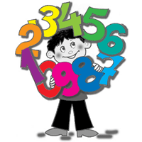 | МБДОУ Детский сад № 147  г. Архангельск  Математические игры на развитие логики  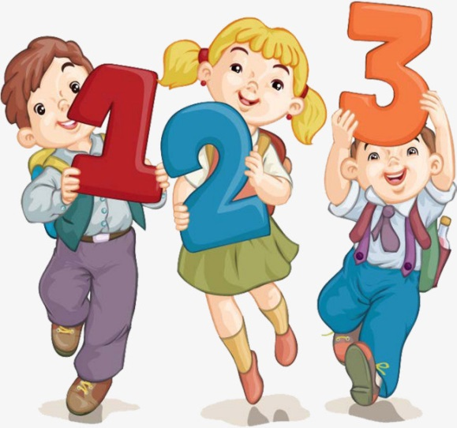  Выполнила:  воспитатель  Хахилева В.П.  2020
«Сложи фигуру»  Упражнение направлено на развитие умения анализировать и синтезировать соотношение фигур друг с другом по цвету, форме и размеру.  Инструкция: « Как ты думаешь, каким получится результат при наложении фигур последовательно друг на друга в левой части рисунка. Выбери ответ из фигур, расположенных справа»  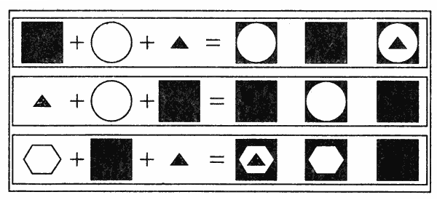  По трудности ( замаскированности отношений по форме) задания распределяются таким образом: когда на более маленькую фигуру накладывается фигура большая по размеру, что провоцирует ребенка на то, что он не предполагает накрытие большей по размеру фигуры меньшей и выбирает результат смешения меньшей и большей фигур. Действительно, если ребенок затрудняется с определением отношений, лучше произвести наложение предметов друг на друга не в наглядно-образном плане мысленном наложении), а в наглядно-действенном, т.е. непосредственным наложением геометрических фигур. | «Составь фигуру»  Это упражнение, направлено на развитие образного мышления, геометрических представлений, конструктивных пространственных способностей практического плана.  Мы предлагаем несколько вариантов этого упражнения.  «На каждой полоске отметь крестиком (x) две такие части, из которых можно составить круг».  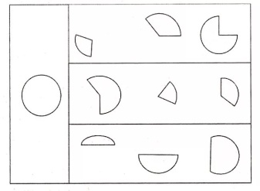  Подобного вида задания можно разработать для любых фигур- треугольников, прямоугольников, шестигранников и т.д.  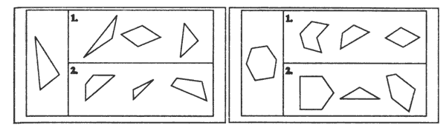  Если ребенку трудно ориентироваться на схематичное изображение фигуры и ее частей, то можно изготовить макет из бумаги и работать с ребенком в наглядно-действенном плане, т.е. когда он сможет манипулировать частями фигуры и таким образом составлять целую. | «Найди закономерность»  А) Упражнение направлено на формирование умения понимать и устанавливать закономерности в линейном ряду.  Инструкция: «Внимательно рассмотри картинки и заполни пустую клеточку, не нарушая закономерности».  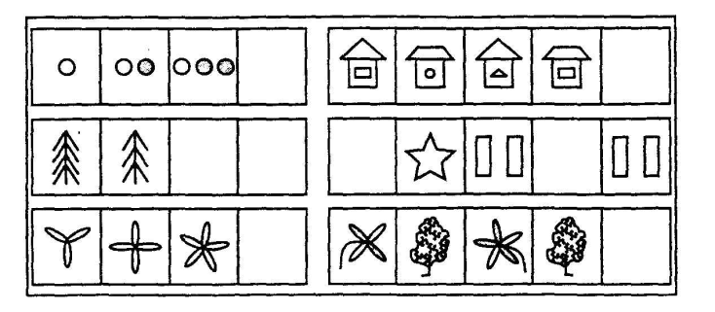  Б) Второй вариант задания направлен на формирование умения устанавливать закономерности в таблице. Инструкция: «Рассмотри снежинки. Нарисуй недостающие так, чтобы в каждом ряду были представлены все виды снежинок».  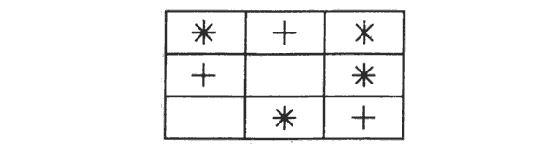  Подобные задания можно придумать самостоятельно

